中国铁矿石价格指数（CIOPI）
中国钢铁工业协会 2019年12月19日印发

一、进口铁矿石价格（OPI）
12月19日，直接进口铁矿石62%品位干基粉矿到岸价格为90.55美元/吨（即1.4605美元/吨度），环比每吨上升0.61美元，升幅为0.68%，当月平均价格为89.77美元/吨。
12月19日，现货贸易进口铁矿石62%品位干基粉矿人民币含税价格为731.68元/吨，环比每吨上升4.99元，升幅为0.69%，当月平均价格为733.13元/吨。
12月19日，直接进口铁矿石58%品位干基粉矿到岸价格为81.19美元/吨（即1.3998美元/吨度），环比每吨上升0.69美元，升幅为0.86%，当月平均价格为80.15美元/吨。
12月19日，现货贸易进口铁矿石58%品位干基粉矿人民币含税价格为640.09元/吨，环比每吨上升3.41元，升幅为0.54%，当月平均价格为639.36元/吨。
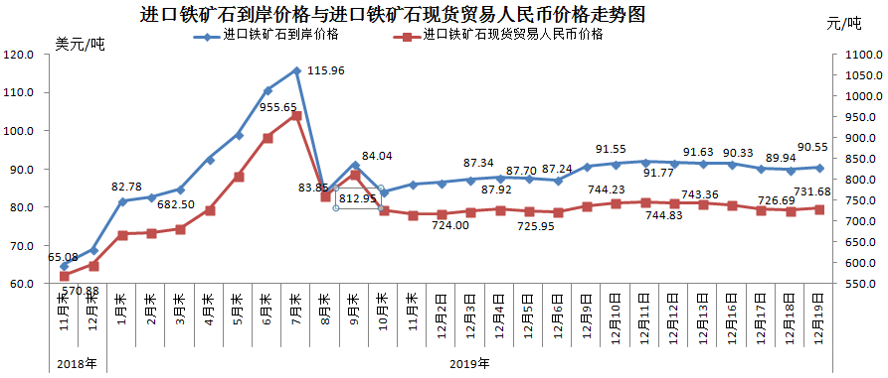
二、国产铁矿石价格
12月19日，国产铁矿石62%品位干基铁精矿含税价格为709.75元/吨，环比每吨上升0.48元，升幅为0.07%；比进口铁矿石低21.93元/吨，降幅为3.00%；当月平均价格为706.30元/吨，比进口铁矿石低26.83元/吨，降幅为3.66%。
12月19日，国产铁矿石65%品位干基铁精矿含税价格为790.81元/吨，环比每吨上升0.51元，升幅为0.06%；当月平均价格为786.98元/吨。
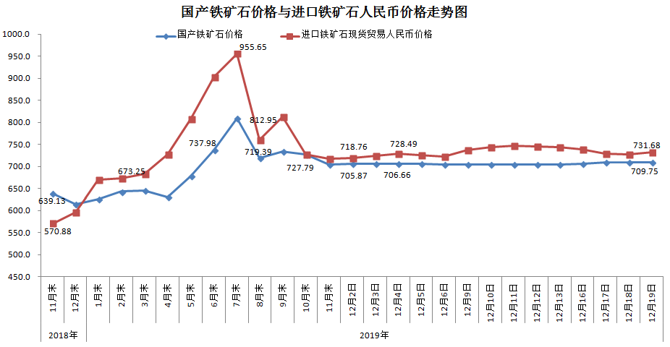
三、中国铁矿石价格指数（CIOPI）
12月19日，中国铁矿石价格指数（CIOPI）333.25点，环比上升1.93点，升幅为0.58%。其中：国产铁矿石价格指数为322.72点，环比上升0.22点，升幅为0.07%；进口铁矿石价格指数为335.25点，环比上升2.26点，升幅为0.68%。
